Отчёт по лабораторной работе № 1
  - «Защита базы данных предприятия» (тренажёр Ampire, сценарий ЛР1 [НПИ-1-23 Zetta] v2)
Zetta
Аннотация
В отчёте представлены результаты выполнения лабораторной работы по обнаружению и реагированию на компьютерную атаку с использованием средства обнаружения вторжений ViPNet IDS NS и межсетевого экрана pfSense.
Восстановлена полная цепочка атаки на основе сетевых событий, зарегистрирован инцидент, устранены уязвимость и её последствия.
Сделаны выводы о необходимости устранения не только текущей атаки, но и её первопричины.
Содержание
1. Введение 2
1.1 Актуальность 2
1.2 Цель работы 2
1.3 Задачи 2
1.4 Объект и предмет исследования 2
1.5 Методы исследования 2
1.6 Схема выполнения работы 2
2. Теоретическая часть 3
3. Материалы и методы 3
4. Выполнение лабораторной работы 3
4.1 Обнаружение эксплуатации Drupalgeddon2 3
4.2 Обнаружение заражения рабочей станции менеджера 6
4.3 Обнаружение сканирования сети и подбора пароля 8
4.4 Регистрация инцидента 12
4.5 Устранение активной атаки 12
4.6 Блокировка атакующего на межсетевом экране 12
4.7 Устранение уязвимости Drupal 14
4.8 Устранение уязвимости на SSH/MySQL-сервере 15
5. Результаты 16
6. Обсуждение результатов 17
7. Заключение 17
Список литературы 18
8. Приложение А. Сводная таблица индикаторов компрометации 18

1. Введение

1.1 Актуальность
Число атак на веб-приложения и корпоративные сети ежегодно растёт, а известные уязвимости (например, Drupalgeddon2) продолжают эксплуатироваться годами после публикации патча. Умение вовремя обнаружить атаку по сетевым событиям и грамотно на неё отреагировать — базовый навык специалиста по информационной безопасности и сотрудника CSIRT.

1.2 Цель работы
Найти в системах мониторинга следы компьютерной атаки на предприятие, остановить её и устранить обнаруженные уязвимости.

1.3 Задачи
- изучить работу системы обнаружения вторжений ViPNet IDS NS;
- восстановить полную цепочку атаки по зарегистрированным событиям;
- оформить карточку инцидента;
- устранить активную атаку и её последствия;
- устранить причину — уязвимость, через которую атака стала возможна.

1.4 Объект и предмет исследования
Объект исследования — виртуальная ИТ-инфраструктура предприятия, развёрнутая на тренажёре Ampire (сценарий «Защита базы данных предприятия»). Предмет исследования — методы обнаружения и устранения компьютерной атаки, эксплуатирующей уязвимость Drupalgeddon2 (CVE-2018-7600).

1.5 Методы исследования
Анализ событий системы обнаружения вторжений ViPNet IDS NS; анализ системных журналов ОС Linux (auth.log, .bash_history); анализ сетевых соединений (ss); настройка правил межсетевого экрана; экспериментальное устранение уязвимости на веб-сервере.

1.6 Схема выполнения работы
На рис. 1 представлена общая последовательность действий при выполнении работы.

Рисунок 1: Блок-схема выполнения лабораторной работы

2. Теоретическая часть
Drupalgeddon2 (CVE-2018-7600) — критическая уязвимость удалённого выполнения кода в CMS Drupal версий до 7.58, 8.3.9, 8.4.6 и 8.5.1. Уязвимость связана с обработкой параметров формы через механизм Render API: подставляя специально сформированные ключи массива (#markup, #pre_render), атакующий заставляет ядро Drupal вызвать произвольную PHP-функцию (call_user_func) до проверки прав доступа.
Система обнаружения вторжений (IDS) анализирует сетевой трафик на соответствие сигнатурам известных атак и формирует события (алерты) с указанием источника, назначения и типа угрозы. ViPNet IDS NS — программно-аппаратный комплекс такого класса; ViPNet TIAS дополнительно агрегирует события из нескольких источников (IDS, EPP) в единую картину инцидента.
Подбор пароля (брутфорс) — метод получения несанкционированного доступа путём перебора комбинаций пароля; обнаруживается по большому числу неудачных попыток аутентификации за короткое время, что и фиксируется соответствующей сигнатурой IDS.

3. Материалы и методы
В работе использовались следующие компоненты тренажёра Ampire:
- ViPNet IDS NS (10.140.2.192) — обнаружение атаки по сетевым событиям;
- Edge Gateway pfSense (10.10.1.254) — блокировка атакующего на межсетевом экране;
- веб-сервер CMS Drupal (10.10.1.21) — устранение уязвимости;
- SSH-сервер / MySQL-сервер (10.10.2.13) — устранение скомпрометированных паролей;
- портал Ampire — регистрация карточки инцидента и контроль статуса устранения.
Подключение к узлам выполнялось по SSH (PuTTY) и через веб-интерфейсы соответствующих систем с рабочей станции группы реагирования (Response Team, 10.10.4.12).

4. Выполнение лабораторной работы

4.1 Обнаружение эксплуатации Drupalgeddon2
В журнале событий ViPNet IDS NS в 12:25:57–12:26:02 зафиксирован кластер срабатываний сигнатур эксплойта Drupalgeddon2.
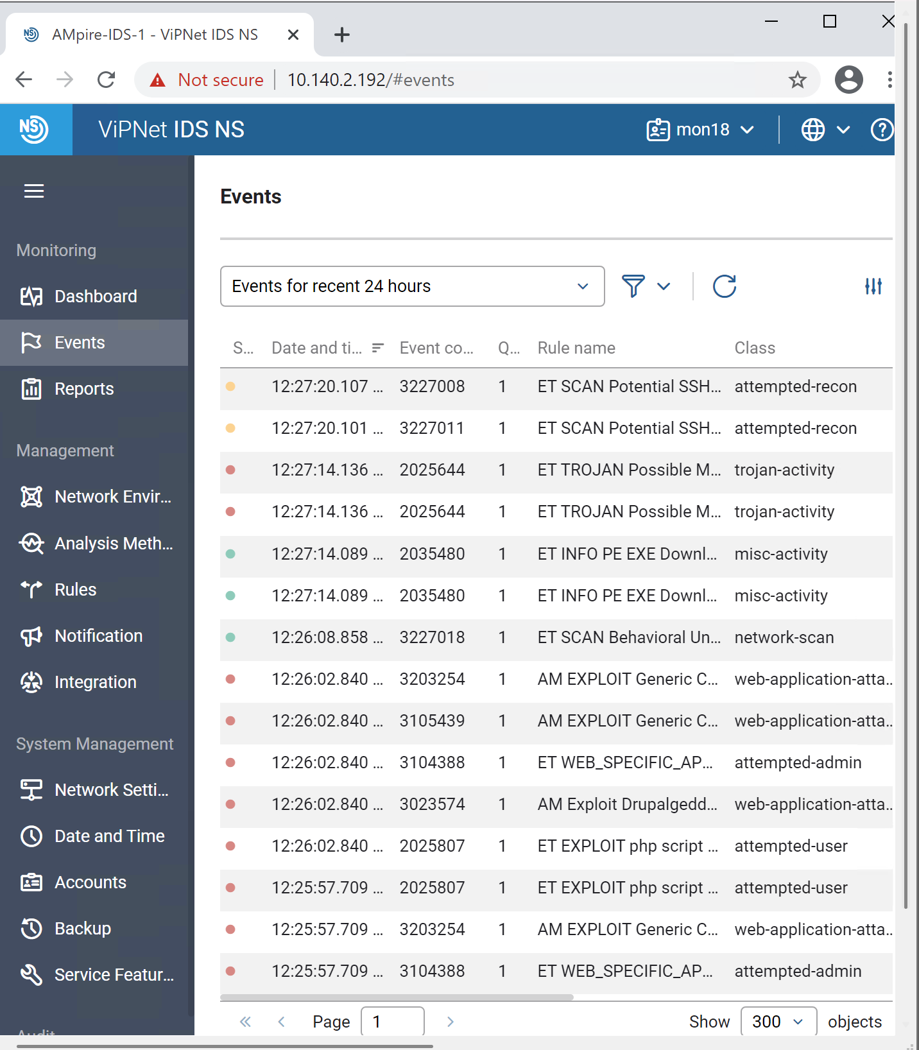
Рисунок 2: События IDS NS по Drupalgeddon2

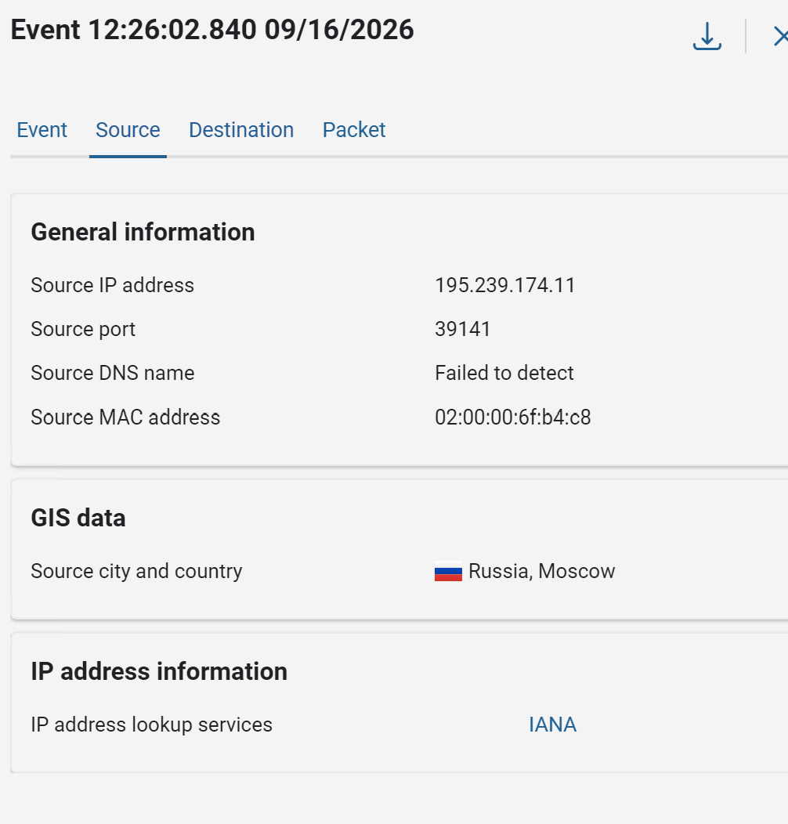
Рисунок 3: Источник атаки — 195.239.174.11 (Россия)

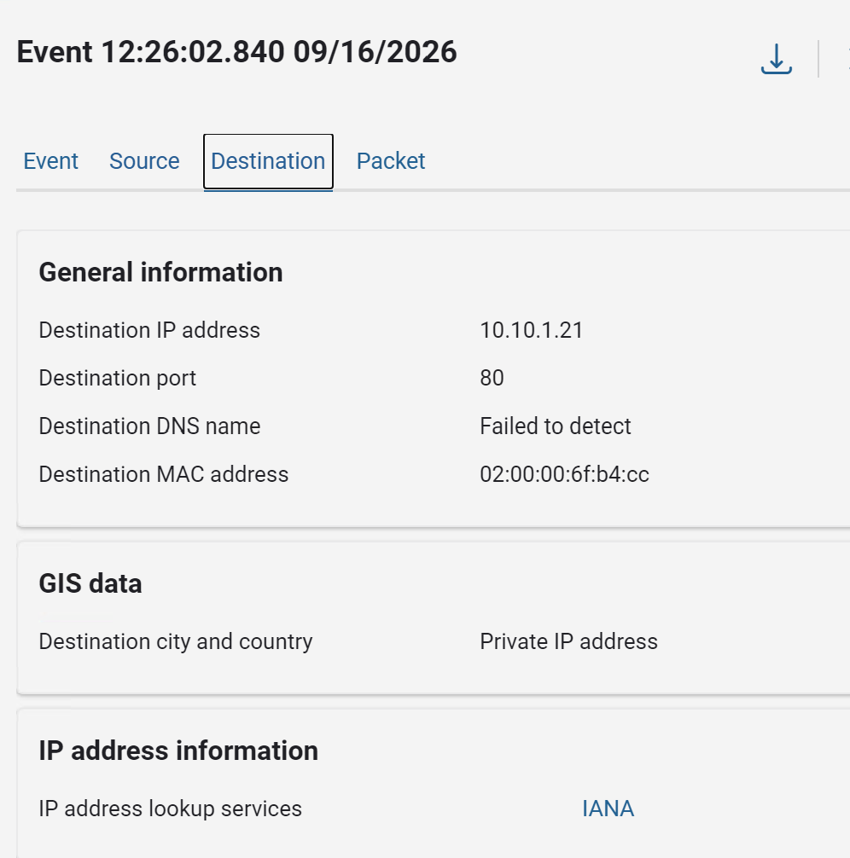
Рисунок 4: Цель атаки — 10.10.1.21:80 (веб-сервер Drupal)

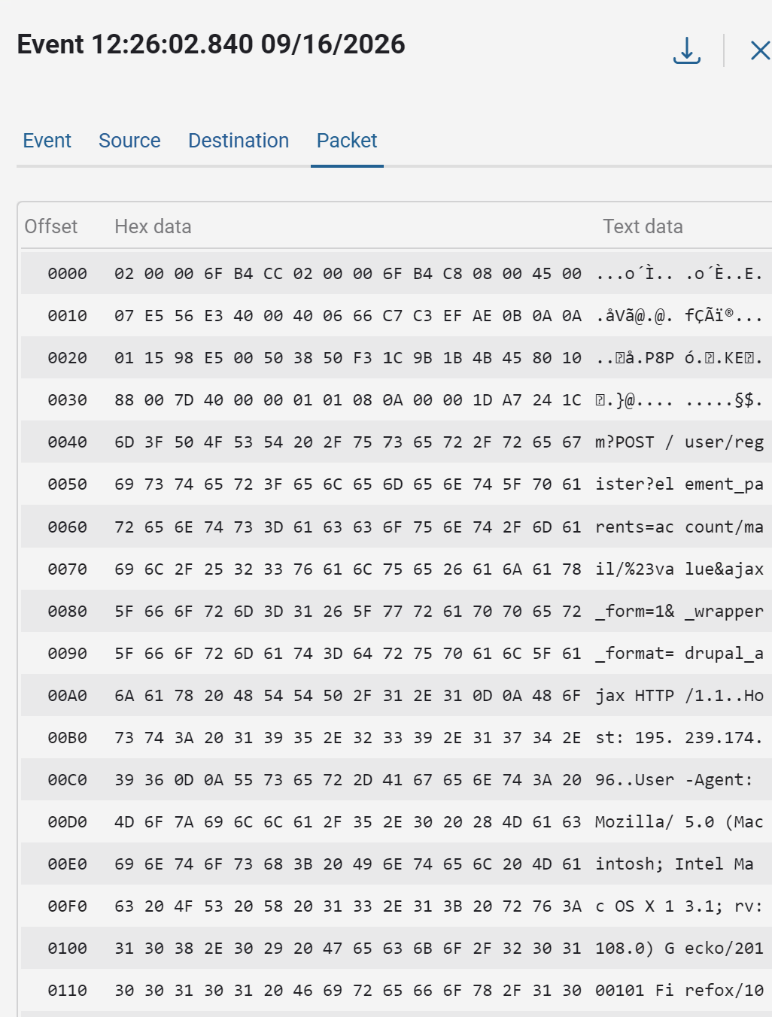
Рисунок 5: Содержимое пакета: POST /user/register

4.2 Обнаружение заражения рабочей станции менеджера
Сразу после эксплуатации с того же IP-адреса на внутренний узел загружен вредоносный файл.
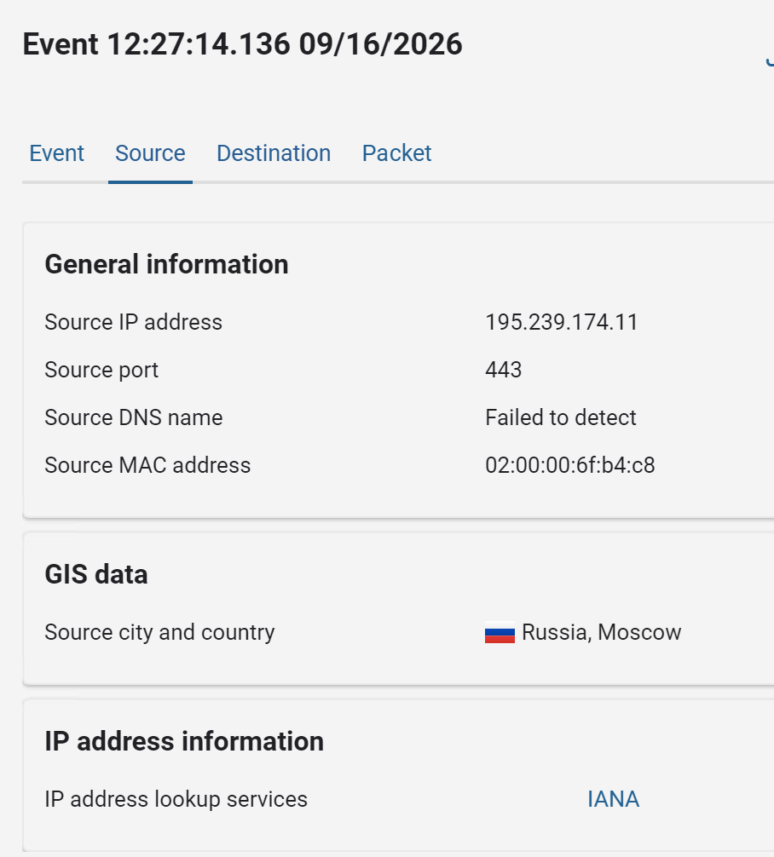
Рисунок 6: Источник загрузки — 195.239.174.11:443

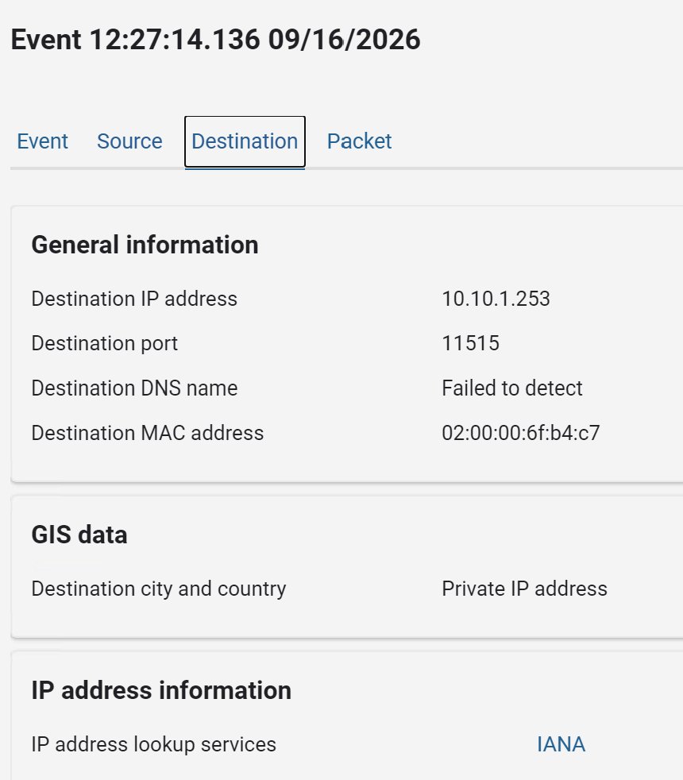
Рисунок 7: Получатель файла — 10.10.1.253

4.3 Обнаружение сканирования сети и подбора пароля
Заражённый узел 10.10.4.11 сканирует внутреннюю сеть на открытый SSH; целью подбора пароля оказался MySQL-сервер.
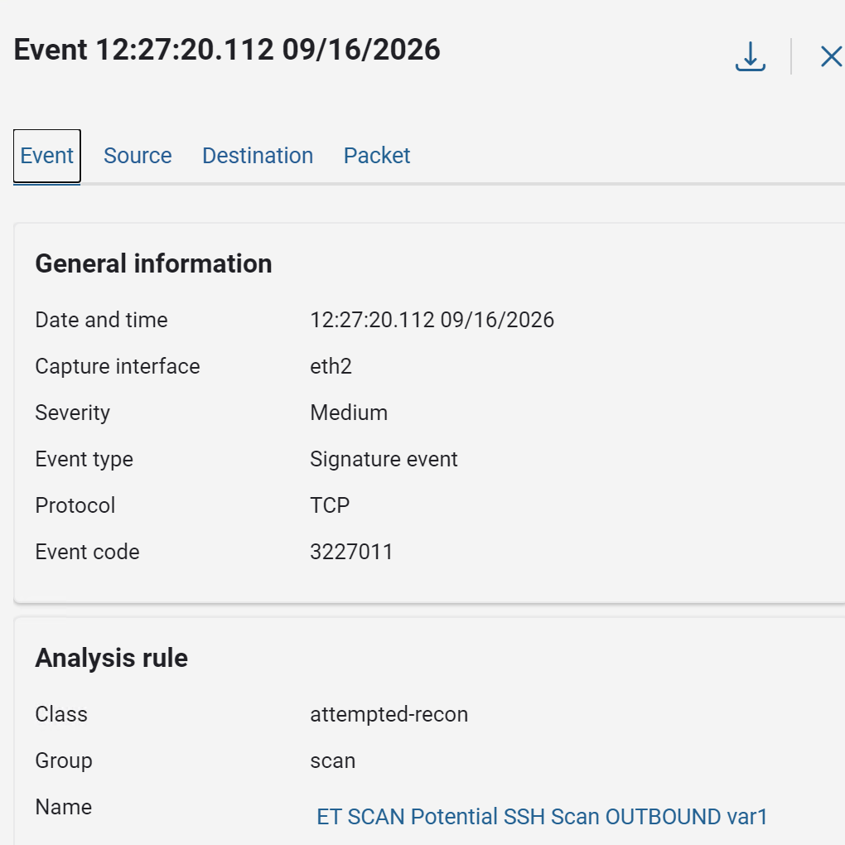
Рисунок 8: Сигнатура сканирования SSH

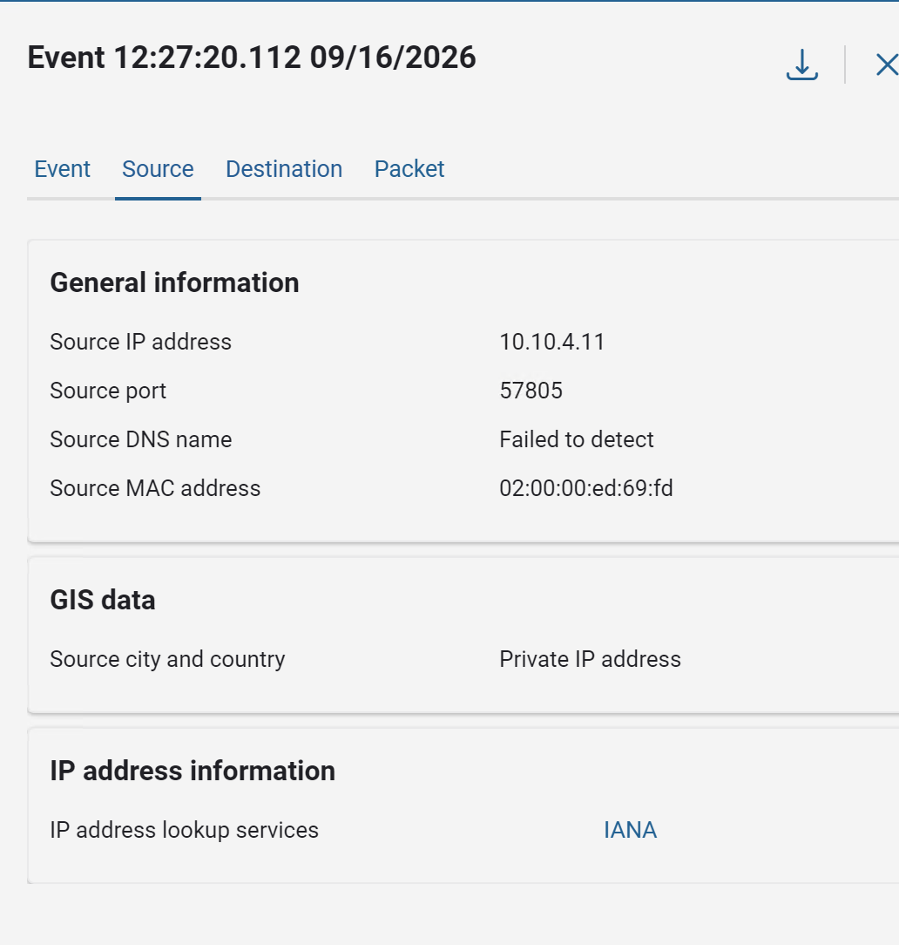
Рисунок 9: Источник сканирования — 10.10.4.11

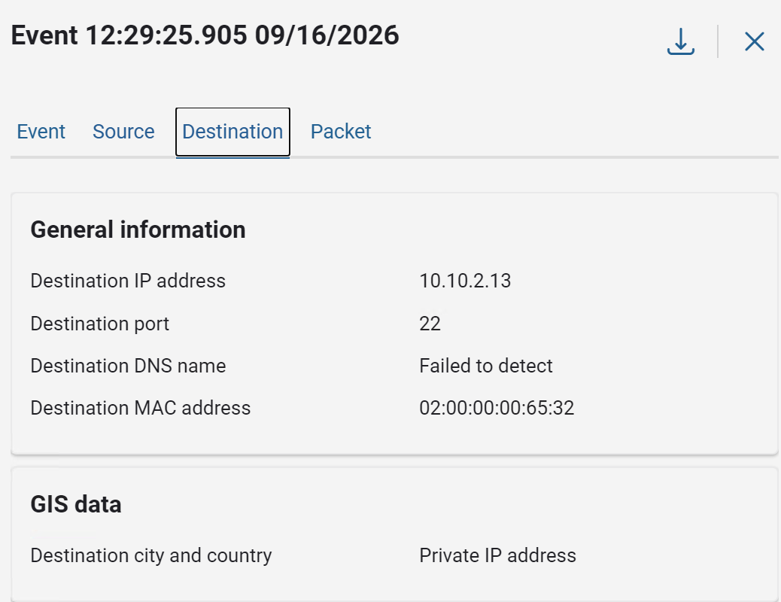
Рисунок 10: Цель брутфорса — 10.10.2.13:22
Факт подтверждён на самом сервере: в auth.log виден перебор пароля, а в .bash_history — оставленный в открытом виде пароль root от MySQL.
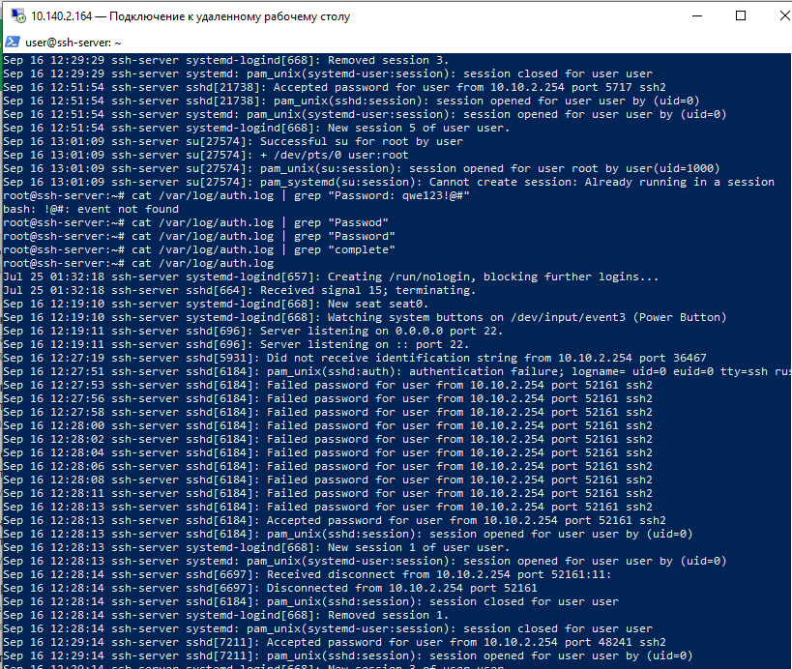
Рисунок 11: auth.log: подбор и успешный вход

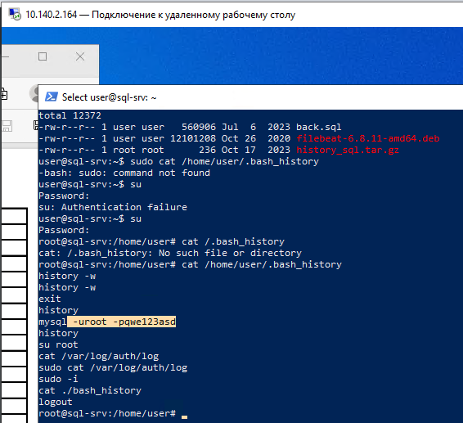
Рисунок 12: Пароль MySQL, найденный в .bash_history

4.4 Регистрация инцидента
В Ampire заведена карточка инцидента «Эксплуатация уязвимости Drupalgeddon2» с указанием источника, поражённых активов, описания, рекомендаций и индикаторов компрометации.

4.5 Устранение активной атаки
На веб-сервере проверены сетевые соединения (ss -tp); обнаружен процесс php с открытым каналом на IP атакующего (порт 555) — активная сессия управления, полученная через эксплойт.
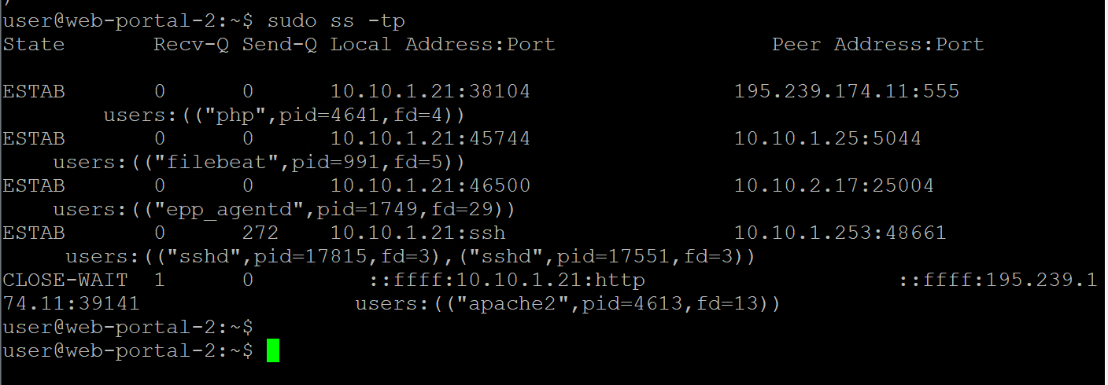
Рисунок 13: Вредоносное соединение процесса php (PID 4641)
Процесс завершён (kill -9); закрепления через cron не обнаружено.
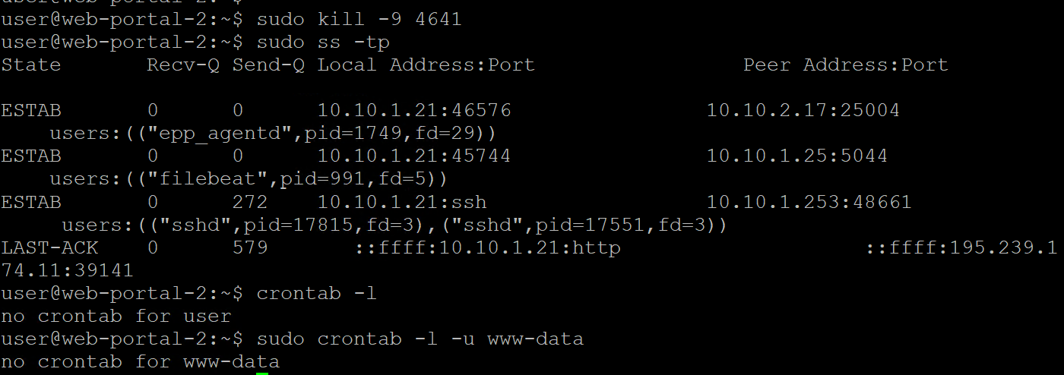
Рисунок 14: Процесс завершён, cron чист

4.6 Блокировка атакующего на межсетевом экране
На Edge Gateway (pfSense) добавлено правило, блокирующее весь трафик с IP 195.239.174.11.
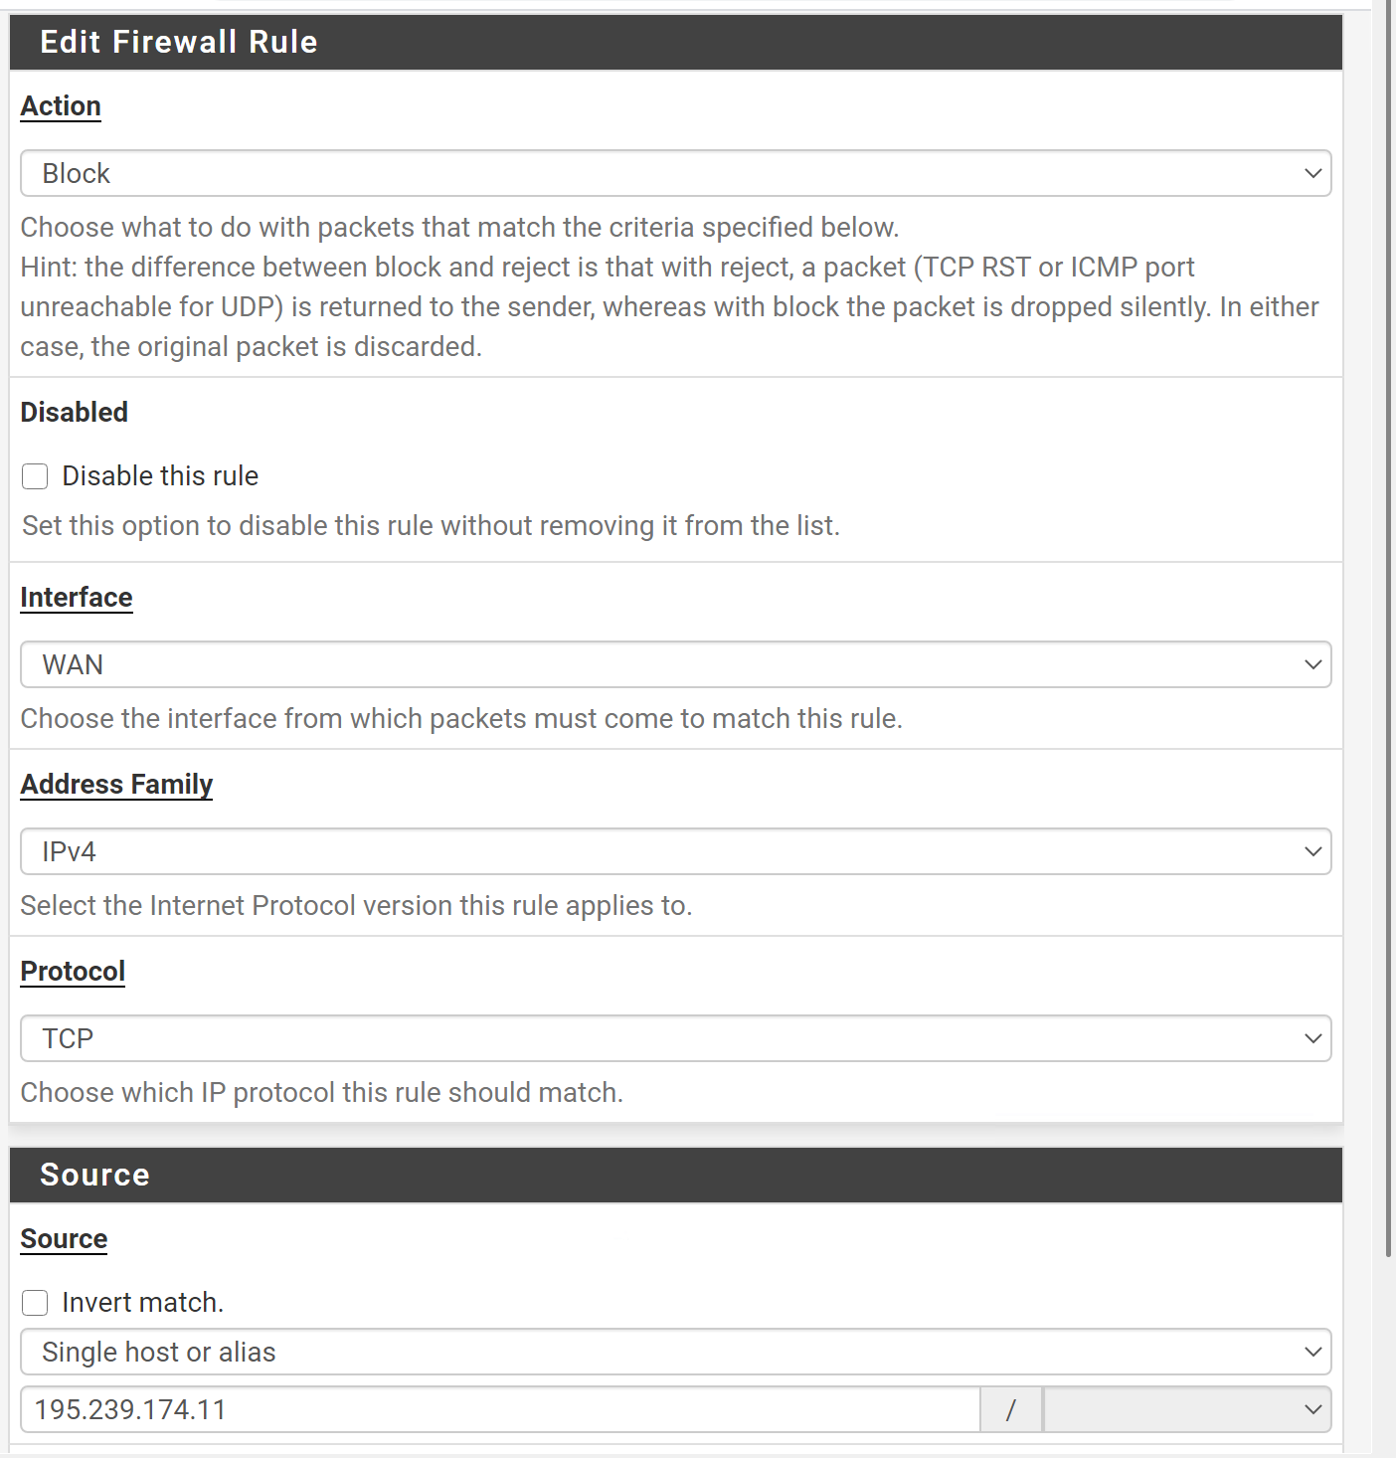
Рисунок 15: Правило блокировки на WAN-интерфейсе

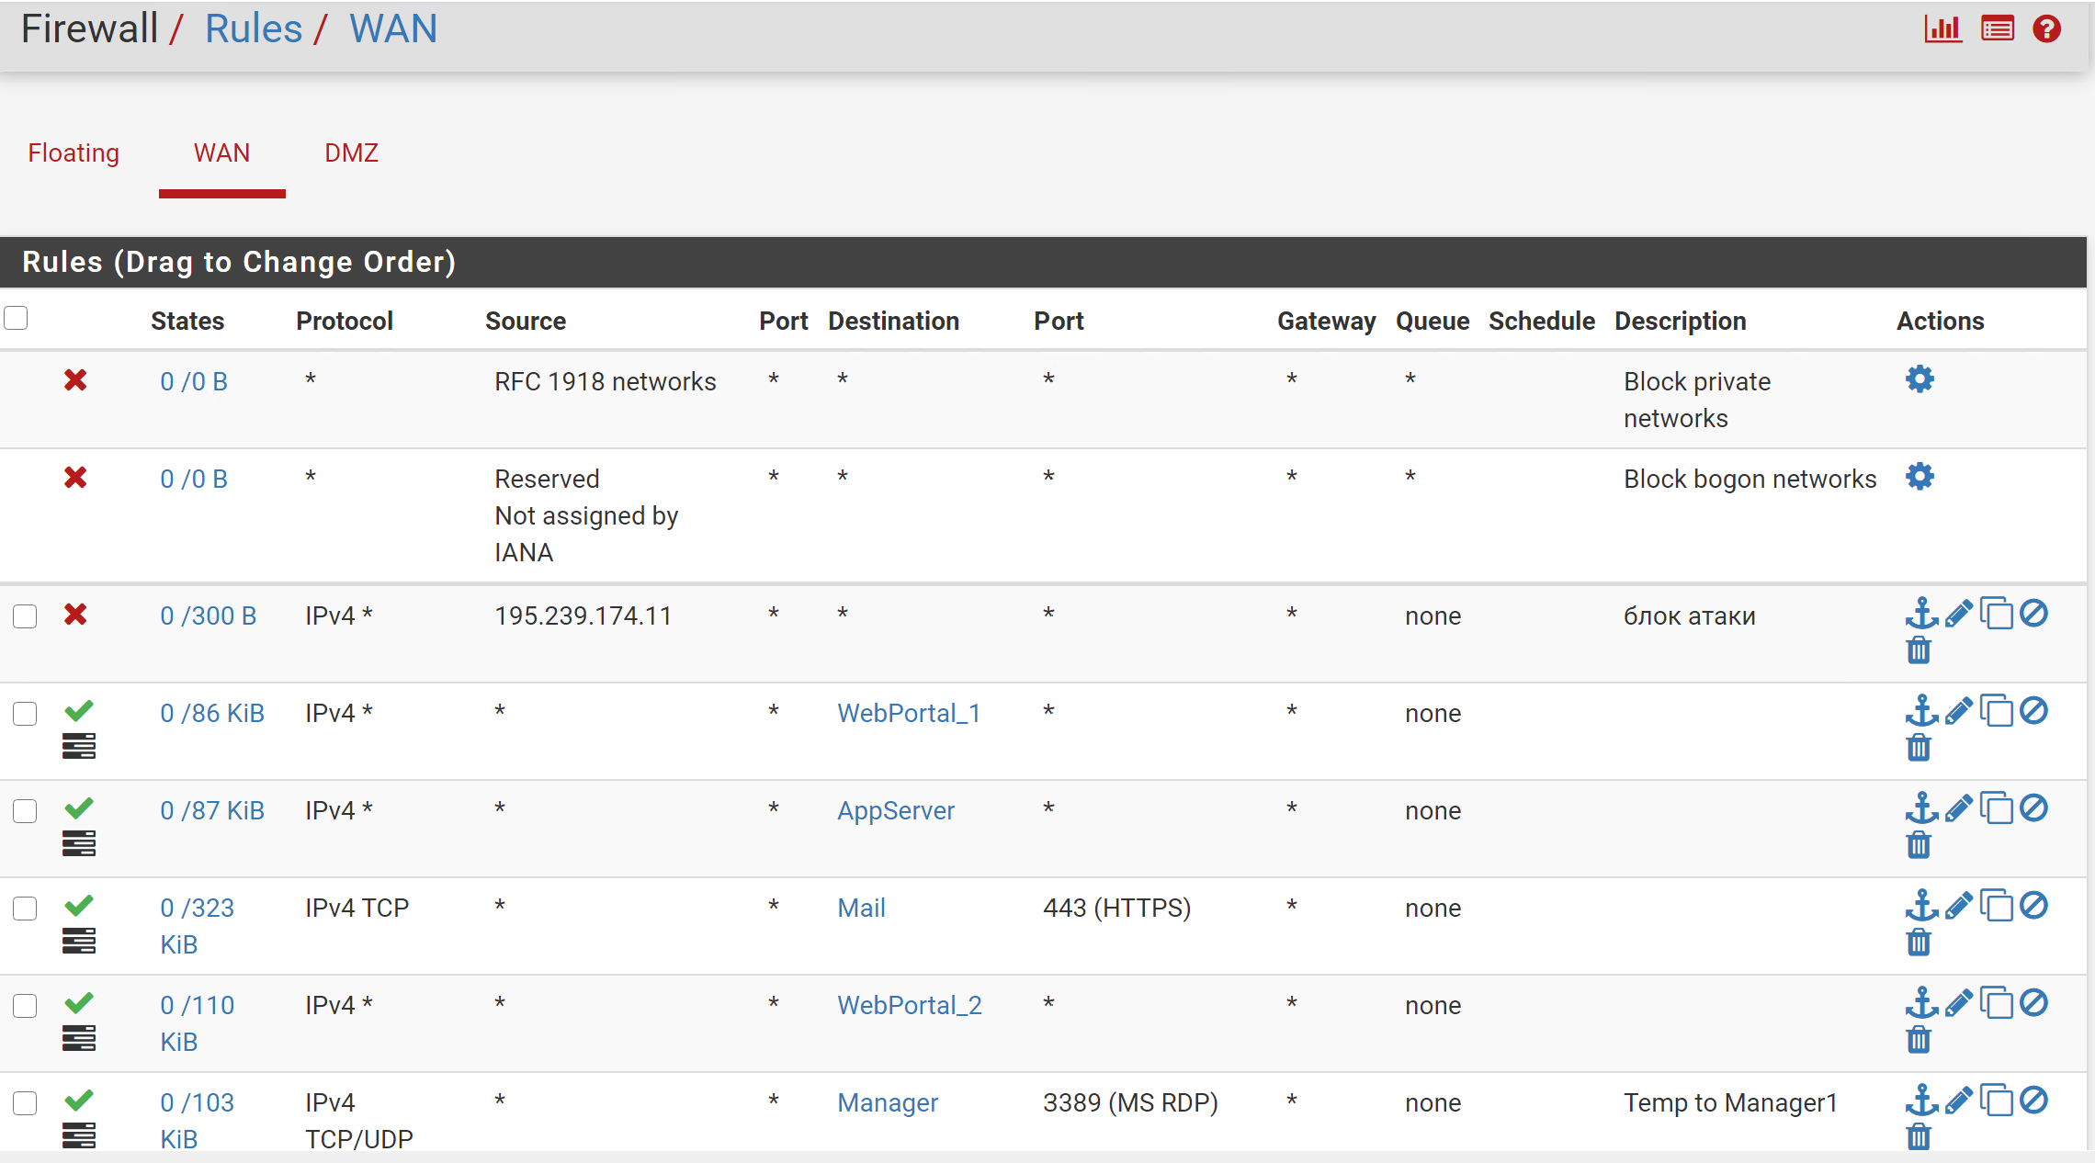
Рисунок 16: Правило активно, часть трафика уже заблокирована

4.7 Устранение уязвимости Drupal
Установленная версия Drupal 8.5.0 подвержена CVE-2018-7600. Обновление стандартным способом невозможно — сервер изолирован от интернета, инструменты composer/drush отсутствуют.
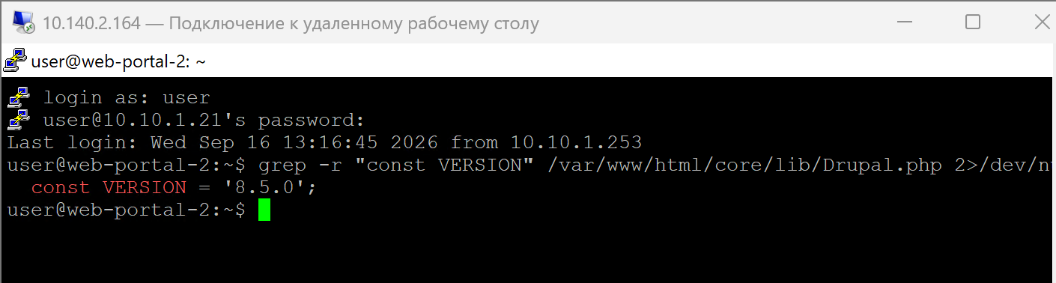
Рисунок 17: Версия Drupal — 8.5.0
Регистрация новых пользователей уже была ограничена администраторами — причина уязвимости не в этом. Публичный доступ к странице /user/register закрыт на уровне веб-сервера: в .htaccess добавлено правило, возвращающее 403 Forbidden на любой запрос к этому адресу; проверка через curl подтвердила закрытие точки входа.
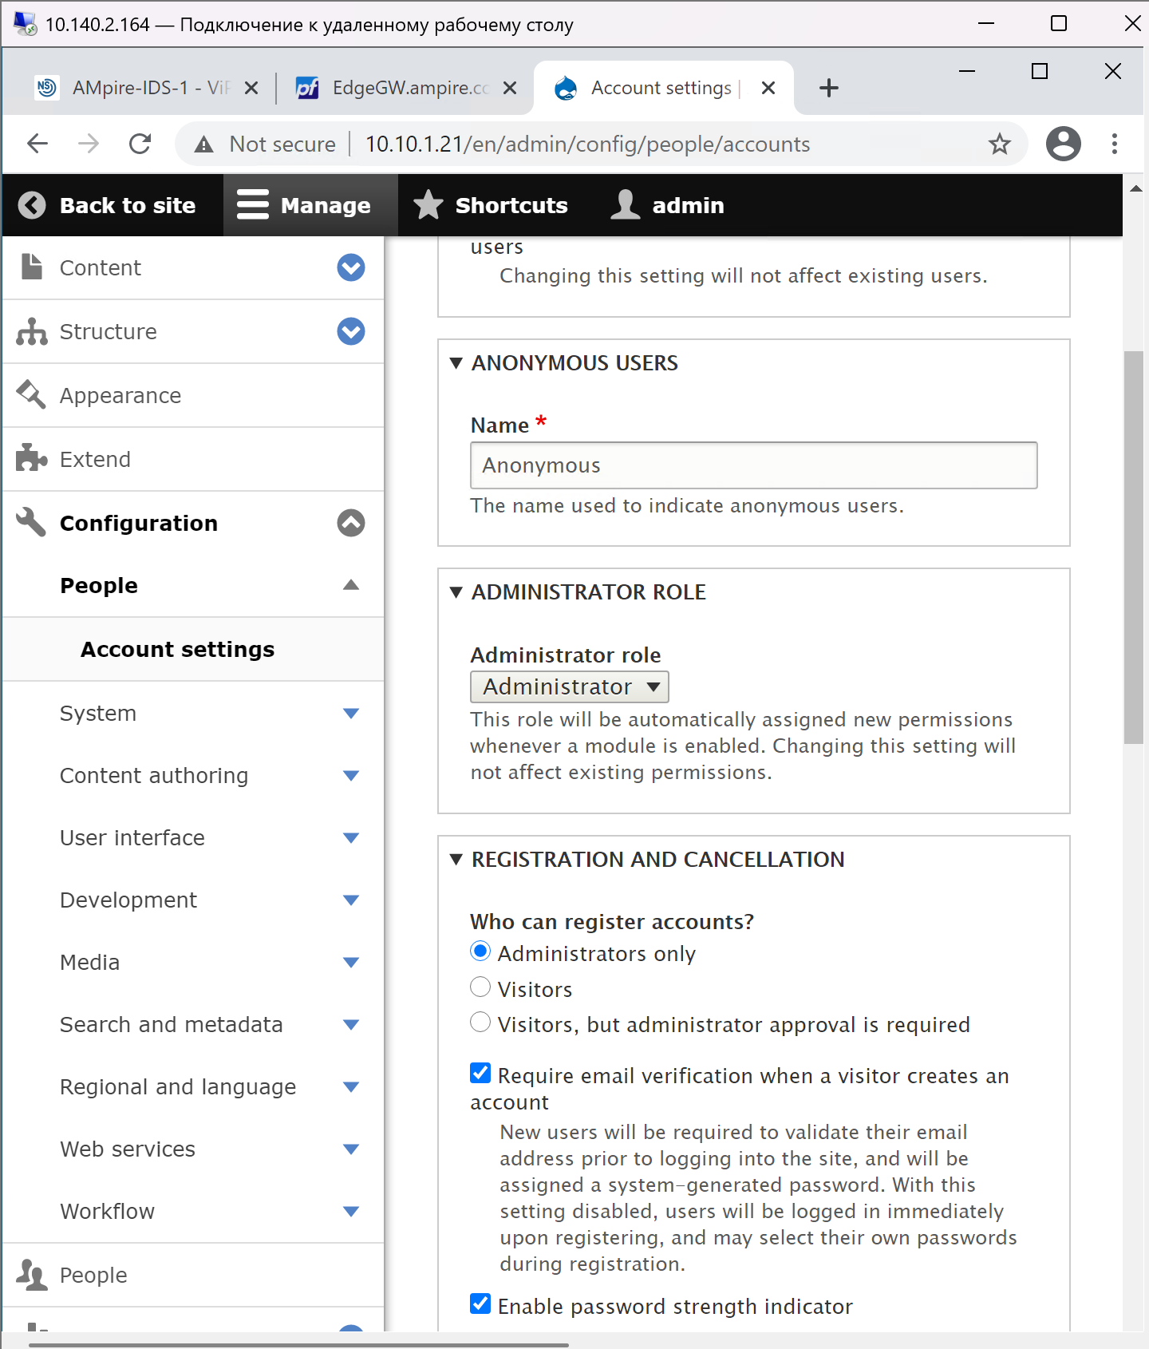
Рисунок 18: Настройки регистрации Drupal

4.8 Устранение уязвимости на SSH/MySQL-сервере
Скомпрометированные учётные данные устранены: выполнена процедура mysql_secure_installation (новый пароль root, удалены анонимные пользователи и тестовая БД, запрещён удалённый вход под root), а также сменён пароль скомпрометированной учётной записи ОС.
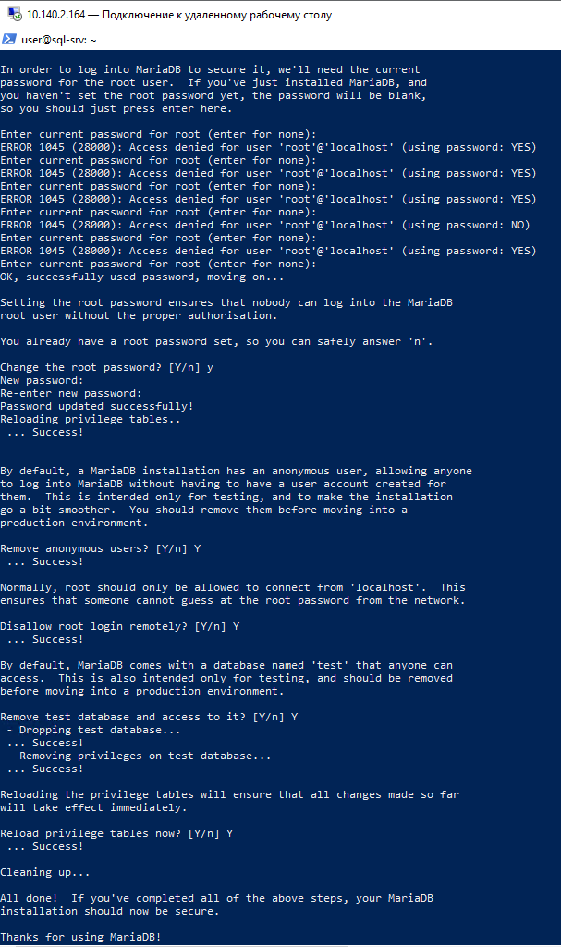
Рисунок 19: mysql_secure_installation

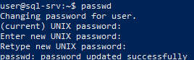
Рисунок 20: Смена пароля учётной записи

5. Результаты
По итогам выполненных действий портал Ampire зафиксировал следующие статусы уязвимостей и их последствий (табл. 1).
Таблица 1: Итоговый статус уязвимостей и последствий в Ampire
Уязвимость / последствие | Ответственный | Статус
DrupalGeddon 2 (уязвимость 1) | — | Устранено
CMS_meterpreter (последствие 1) | Газизянов Владислав | Устранено
SSH Password (уязвимость 2) | — | Устранено
MySQL Password (последствие 2) | Кобзев Дмитрий | Устранено

6. Обсуждение результатов
Обнаруженная цепочка событий полностью совпала с ожидаемой моделью атаки Drupalgeddon2: эксплуатация уязвимости веб-приложения → закрепление во внутренней сети → горизонтальное перемещение → компрометация учётных данных СУБД.
Первоначальная гипотеза об открытой регистрации пользователей как причине уязвимости не подтвердилась: соответствующая настройка уже была ограничена администраторами, что показывает независимость данной уязвимости от конфигурации приложения — исправление возможно только патчем ядра либо блокировкой уязвимого маршрута на уровне веб-сервера.
Показательно, что портал Ampire отслеживает не факт заполнения отчёта, а реальное состояние виртуальных машин: статус последствий менялся автоматически сразу после технических действий (завершения процесса, смены паролей), что подтверждает практическую, а не формальную природу устранения инцидента.

7. Заключение
Цель работы достигнута: атака полностью обнаружена, остановлена, а её причины устранены. Основные результаты:
- восстановлена полная цепочка атаки по событиям ViPNet IDS NS и системным журналам;
- оформлена карточка инцидента с описанием, рекомендациями и индикаторами компрометации;
- устранена активная атака: завершён вредоносный процесс, атакующий заблокирован на межсетевом экране;
- устранена причина: закрыт уязвимый маршрут на веб-сервере, заменены скомпрометированные пароли.
Практическая рекомендация: для организаций, эксплуатирующих устаревшее ПО без возможности оперативного патчинга, необходим компенсирующий контроль на уровне сети (сегментация, блокировка неиспользуемых маршрутов) и строгая гигиена учётных данных (запрет хранения паролей в истории команд, регулярная ротация).

Список литературы
- CVE-2018-7600 [Электронный ресурс]. URL: https://cve.mitre.org/cgi-bin/cvename.cgi?name=CVE-2018-7600 (дата обращения: 16.09.2026).
- Drupal Security Advisory SA-CORE-2018-002 [Электронный ресурс]. URL: https://www.drupal.org/sa-core-2018-002 (дата обращения: 16.09.2026).
- Uncovering the Wormable Vulnerability in Drupal (Drupalgeddon2) [Электронный ресурс]. URL: https://research.checkpoint.com/uncovering-drupalgeddon-2 (дата обращения: 16.09.2026).
- MySQL :: mysql_secure_installation — Improve MySQL Installation Security [Электронный ресурс]. URL: https://dev.mysql.com/doc/refman/8.0/en/mysql-secure-installation.html (дата обращения: 16.09.2026).
- Bash history: полезные приёмы работы [Электронный ресурс]. URL: https://younglinux.info/bash/history (дата обращения: 16.09.2026).
- Документация ViPNet IDS NS. АО «ИнфоТеКС».

8. Приложение А. Сводная таблица индикаторов компрометации
Этап атаки | Источник | Назначение | Индикатор
Эксплуатация Drupalgeddon2 | 195.239.174.11 | 10.10.1.21:80 | sid:3023574, CVE-2018-7600
Загрузка вредоносного файла | 195.239.174.11:443 | 10.10.1.253 | ET TROJAN Possible M…
Сканирование сети | 10.10.4.11 | 10.10.2.0/24 | ET SCAN Potential SSH Scan
Подбор пароля SSH | 10.10.4.11 | 10.10.2.13:22 | AM INFO SSHv2 Client Paramiko

